Муниципальное автономное образовательное учреждение
дополнительного профессионального образования
«Институт повышения квалификации»

Творческая разработка урока
Системно-деятельностный подход на уроке математики
«Многогранник»
УМК «Школа XXI века», 4 класс

Выполнил: Струс М.А., учитель начальных классов МБОУ «СОШ № 31»

Новокузнецк, 2014

Содержание
1.Введение…………………….……………………………………………………...3
2.Основное содержание……………………………………………………………..5
3.Заключение………………………………………………………………………..18
4.Список литературы…………………………………………………………….....19

Введение

Перемены, происходящие в современном обществе, требуют ускоренного совершенствования образовательного пространства, определения целей образования, учитывающих государственные, социальные и личностные потребности и интересы. В связи с этим приоритетным направлением становится обеспечение развивающего потенциала новых образовательных стандартов. Системно-деятельностный подход позволяет выделить основные результаты обучения и воспитания в контексте ключевых задач и универсальных учебных действий, которыми должны владеть учащиеся.
В настоящее время системно-деятельностный подход положен в основу новых федеральных государственных образовательных стандартов (ФГОС) и определил три группы требований к его проектированию и реализации: к формированию целей образования планируемых результатов деятельности школьников (предметных, метапредметных и личностных ); к структуре образовательной программы; к условиям реализации стандартов.
Системно-деятельностный подход позволит обеспечить реализацию идеи непрерывного образования на уровне школы при условии сформированности у обучающихся универсальных учебных действий (УУД): регулятивных, познавательных,коммуникативных .Формирование УУД – это одна из важнейших задач учителя.
При системно-деятельностном подходе к проектированию и реализации ФГОС системообразующим элементом учебного процесса являются различные виды деятельности, субъект обучения занимает активную позицию, а деятельность является основой, средством и условием развития личности. Такое ключевое положение в корне меняет модель взаимодействия учителя и ученика.
Современному обществу требуются образованные люди, не столько вооруженные знаниями, сколько умеющие их добывать, приобретать по мере возникновения потребности при решении проблем, применять знания в любой ситуации.
Таким образом, Стандарты нового поколения смещают акценты в образовании на активную деятельность учащихся. В процессе деятельности учащийся осваивает универсальные учебные действия (УУД), развивается как личность.Задача учителя – организовать урок таким образом, чтобы включить детей в деятельность.
В моей творческой разработке представлен проект урока математика для 4 –го класса, УМК «Школа XXI века», по теме «Многогранник». Целью моей творческой разработки стало желание в совершенстве овладевать педагогическими технологиями с помощью которых можно реализовать новые требования, в соответствии с Федеральным государственным образовательным стандартом второго поколения. Моя творческая разработка является шагом на пути к достижению поставленной цели.

Разработка урока

Проект урока математика (УМК «Школа XXI века», 4 класс)

Тема: Многогранники. (4 класс)
Цель урока: 1. Ввести понятия «многогранник», «грани»,
«вершина», «ребро».
2. Развивать умения выделять главное в познава-
тельном объекте; содействовать развитию
пространственного воображения учащихся.
3. Воспитывать чувство взаимопомощи,
ответственности, аккуратности и интерес
к геометрии.
Применяемые УУД:
Личностные:
Смыслообразование, т.е. установление обучающимися связи между целью учебной деятельности и её мотивом (что побуждает, для чего);
Самоопределение, т.е. готовность и способность обучающихся к саморазвитию.
Метапредметные результаты:
Регулятивные УУД:
Целеполагание как постановка учебной задачи на основании что известно,
усвоено, а что еще нет;
Планирование – последовательность действий с учетом конечного результата;
Оценка – осознание качества и уровня усвоения.
Коммуникативные УУД:
Инициативное сотрудничество - проявлять активность во взаимодействии для решения коммуникативных и познавательных задач;

Оборудование: плоские фигуры, объёмные фигуры, карточки
с заданиями, спички, пластилин, развёртки
объёмных геометрических фигур,
учебник, тетрадь.

Форма проведения: работа в группах.

Этап урока | Деятельность учителя | Деятельность ученика
1.Мотивация. | Цель: настрой на активную работу .  -Здравствуйте,ребята! Я приглашаю вас на урок математики.  -Перед вами лежат листочки,на которых написаны части предложения. Составьте из них пословицу.  День, прошёл ,впустую ,если , ты , не узнал ,ничего ,нового.  -Постараемся, чтобы сегодняшний день принес вам что-то новое. | Работа в парах.  Составили пословицу  «День прошёл впустую, если ты не узнал ничего нового».
2.Актуализация . | Цель: воспроизведение знаний и способов действий необходимых и достаточных для открытия новых знаний.  Математическая разминка.  1)Задание.Фронтальная работа.  На доске: 1см 10см  1дм 10мм  1м 10дм  1км 100см  1мм 1000м  -Что можно сделать с этими единицами длины?  -Расположите в порядке возрастания, начиная с наименьшей единицы длины.  -Установите соотношение между единицами длины  2)Задание.  Работа с геометрическим материалом.  -На уроках математики в 1, 2, 3 классах мы изучали различные плоские геометрические фигуры, а также учились их строить.  -Я предлагаю вам задания в группах :построить в координатном углу плоские фигуры по данным координатам, но сначала вспомним праила работы в группах.  - Умейте слушать и слышать.  - Умейте спорить, но не ссориться.  - Правильно распределяйте обязанности между членами группы.  - Помните, вместе вы можете сделать гораздо больше, чем каждый в отдельности.  Группа 1.  -Построить фигуру, если известны координаты:  А (0;2) В (2;5) С (9;2)  Группа 2.  -Постройте фигуру, если точки А (3;2) В (6;5) С (3;5), Д (6;2) .  Группа 3.  - Постройте фигуру, если известны координаты её вершин  А (2;3) В (2;6) С (5;8) Д (8;6) К (8;3) М (5;1)  - Проверка (каждая группа зачитывает свои задания, а учитель задаёт вопросы)  -1 группа: Какая фигура у вас получилась?  - 2 группа: Назовите координаты противоположных вершин.  -Какая фигура у вас получилась?  - Как по-другому называется эта фигура?  3 группа: Какая фигура у вас получилась?  - Как можно назвать эти фигуры?  МНОГОУГОЛЬНИКИ  - Нам известно, что все многоугольники имеют вершины, стороны и углы.  - Назовите и покажите их.  - А как ещё можно назвать эти фигуры, какие они? (плоские) | Выполняют задания, тренирующие мыслительные операции.  Ответы детей.  (попарно сравнивать,  Расположить в порядке возрастания-убывания,  Установить соотношение между ними,  складывать,  вычитать)  В тетрадях: мм, см, дм ,м, км  1см 10см  1дм 10мм  1м 10дм  1км 100см  1мм 1000м  Работа в группах  От каждой группы выходят ученики и показывают свои результаты  1 группа: треугольник  2 группа:квадрат  3 группа: шестиугольник
3. Постановка учебной задачи. | Цель:- ввести понятия «многогранник», «вершина», «грани», «ребро».  - Модели геометрических фигур представлены у вас на столах.  - Рассмотрите фигуры внимательно и назовите их сходства и различия.  -Что общего между этими фигурами?  - Из каких многоугольников состоит поверхность каждой из них?  - Как назвать эти фигуры, поверхность которых состоит из многоугольников, одним словом?  МНОГОГРАННИК  -Как думаете, о чём будем говорить сегодня на уроке? (Дети формулируют вопросы, которые учитель выносит на доску в виде кластера или на слайд).  - Что такое многогранник?  -Из каких элементов он сосотоит?  -Как можно построить многогранник?  1)Загадка.  Первые упоминания об этих фигурах ещё были известны три тысячи лет до нашей эры в Египте и Вавилоне.  Математиков поражала их красота, совершенство и гармония.  Ученые считали эти фигуры божественными.  О какой фигуре говорится ?(ПИРАМИДЫ)  Пирамида Хеопса- крупнейшая из египетских пирамид, единственное из семи чудес света, сохранившаяся до наших дней.  -Является ли пирамида- многогранником?  2)Работа с учебником.  - Работа по учебнику С. 100, правило.  - А как называется каждый из многоугольников в многограннике? (грани)  - Кто сможет показать на фигуре эти грани?  - Как называются стороны многогранника? (рёбра)  - Какую ещё часть не назвали? (вершина)  - Верно, молодцы!  - Вот так выглядит чертёж многогранника.  Кажется, что фигура сделана из стекла. | На столах у учащихся объемные фигуры: куб, параллелепипед, пирамиды.  Пирамида-многогранник, т.к.  Поверхность состоит из многоугольников-треугольников и основание-прямоугольник- граней.  Вершины многоугольников –вершины многогранника, стороны треугольника и прямоугольника –ребра многогранника.
4.Практическая деятельность учащихся | Цель:осмысление новой информации детьми и применение на практике.  1)Узнавание в объектах окружающего мира геометрических форм, с. 100 з.№2  2)Моделирование.  1)- Ребята, откройте учебник на с. 102, з.№7. (Используя палочки и пластилин, сделайте модели многогранника, выполняют работу в грппах)  - Посчитайте число вершин, граней, рёбер своих получившихся фигур. Сравните свои фигуры с образцом.на рисунке. | Из предсталенных предметов ребята называют те, которые по форме похожи на многоугольник.  Работа в группах  - Отчёт каждой группы о проделанной работе.
5.Физминутка | Цель этапа: сохранение здоровья детей.  «Качания головой» упражнение стимулирует мыслительные процессы:  дышите глубоко, расслабьте плечи и уроните голову вперёд Позвольте голове медленно качаться из стороны в сторону, при помощи дыхания уходит напряжение. (15 раз)  «Ленивые восьмёрки» упражнение активизирует структуру мозга, улучшает память, повышает внимание: нарисуйте в воздухе в горизонтальной плоскости «восьмёрки» по три раза каждой рукой, а затем обеими руками.  «Моргания» (полезно при всех видах нарушения зрения): моргайте на каждый вдох и выдох)  «Отдых для глаз» упражнение укрепляют мышцы век, способствуют кровообращению: плотно закрыть и широко открыть глаза.
6. Самостоятельная работа с самопроверкой по эталону. Самоанализ и самоконтроль | Цель: каждый для себя должен сделать вывод о том, что он уже умеет.  Тетрадь.  1)Работа в тетрадях на печатной основе,с.62,№200  –Найдите многогранники и отметьте значком.  2) С.62№201  -Выделить видимые рёбра многогранника красным карадашом, а невидимые синим. | Самостоятельное выполнение с  фронтальной проверкой.  После выполнения -самопроверка по образцу.  (слайд на экране)
7. Включение нового знания в систему знаний и повторение. | Цель:выявить границы применения знаний.  - Если разрезать эти фигуры с вершины до основания, то получится вот такая развёртка.  - У вас на столах лежат развёртки фигур и инструкция с заданием.  Внимательно прочитайте инструкцию и выполните задания.  Инструкция  - Соберите модель многогранника.  - Укажите в таблице число вершин, граней, рёбер многогранника  - Назовите и запишите каждую вершину, ребро, грань. | Работа в группах.  Собирают многогранники при помощи развёртки, данные заносят в таблицу о количестве вершин, граней, рёбер многогранника.
8.Рефлексия учебной деятельности | Цель:формирование умения осмысливать свои достижения.  -Подведем итог урока. Вернемся к пословице…….  И узнаем ,впустую прошёл наш урок или нет.  ПРОДОЛЖИМ ФРАЗУ:  -НА УРОКЕ Я УЗНАЛ…….  -На уроке я повторил….  -На уроке я научился……  - Как вы думаете, для чего же мы изучаем эту тему, пригодится ли она вам в жизни?  - Где мы можем использовать эти знания?  Самооценка  «10 баллов»  Оценить по 10-бальной шкале работу на занятии с позиции:  „Я“ 0________10  „Мы“ 0________10  „Дело“ 0________10 | Фронтальный опрос
9. Домашнее задание | Цель:формирование умения в домашних условиях применять знания полученные на уроке.  -Попробуйте дома выполнить развертку любого многогранника и собрать его.

Заключение

Урок по теме «Многранник» построен на привлечение учеников в активную мыслительную и практическую деятельность.
Этапы урока были тесно взаимосвязаны между собой, чередуются различные виды деятельности.
Учебный материал урока соответствуюет принципу научности, доступности и посилен для учеников четвёртого класса. Выполняемые групповые задания способствуют развитию у обучающихся мыслительных операций. Большое внимание уделяется отработке умения работать не только с текстом учебника, но и практически использовать полученные знания.
Интенсивность урока оптимальная, с учётом психолого - возрастных особенностей обучающихся четвёртого класса. В групповой работе ученики учатся договариваться, принимать решение, выполнять задания.При выполнении самостоятельной работы ребята конторлируют свою деятельность и объективно оценивают полученный результат , сравнивая с образцом. Рефликсия учебной деятельности помогает ученику осмысливать свои достижения на уроке, оценить себя, свою группу и совместную деятельность.
Для меня системно-деятельностный подход - это совсем не совокупность образовательных технологий или методических приемов, а процесс деятельности ученика, направленный на становление его сознания и личности в целом. Деятельностный метод обучения ориентирован на развитие духовного потенциала личности ребёнка, его творческих способностей и интереса к предмету .Он может использоваться практически на любом предмете, в любой образовательной деятельности. Умение увидеть задачу с разных сторон, проанализировать множество решений, из единого целого выделить составляющие, или, наоборот, из разрозненных фактов собрать целостную картину, будет помогать детям не только на уроках, но и в обычной жизни.

Список литературы
- Рудницкая, В. Н. Математика. 1–4 классы [Текст] : программа / В. Н. Рудницкая. – М. : Вентана-Граф, 2014. – 128 с.
- Рудницкая, В. Н. Математика. 4 класс. В 2-х частях [Текст] : учебник / В. Н. Рудницкая.– М. : Вентана-Граф, 2014. – 160 с.
- Рудницкая, В. Н. Математика. Методика обучения. 4 класс [Текст] : методическое пособие / В. Н. Рудницкая. – М. : Вентана-Граф, 2010. – 192 с.
- Рудницкая, В. Н. Математика. Рабочая тетрадь. 3 класс. В 2-х частях [Текст] : учебное пособие / В. Н. Рудницкая. – М. : Вентана-Граф, 2014. – 96 с.
- Савинов, Е. С. Примерная основная образовательная программа начального общего образования [Текст] : стандарты второго поколения / Е. С. Савинов. – М. : Просвещение, 2010. – 98 с.
- Федеральный государственный образовательный стандарт начального общего образования [Текст ] / Мин-во образования и науки Рос. Федерации. – М. : Просвещение, 2009– 41 с.

Приложение № 1

Постройте фигуру, если известны координаты:
А(0;2) В(2;5) С(9;2)

у
10
9
8
7
6
5
4
3
2
1
0 | 1 | 2 | 3 | 4 | 5 | 6 | 7 | 8 | 9 | 10 | х

Приложение № 2
Постройте фигуру, если точки А(3;2) В(6;5) С(3;5), Д (6;2) .
у
10
9
8
7
6
5
4
3
2
1
0 | 1 | 2 | 3 | 4 | 5 | 6 | 7 | 8 | 9 | 10 | х

Приложение № 3
Постройте фигуру, если известны координаты её вершин
А (2;3) В (2;6) С (5;8) Д (8;6) К (8;3) М (5;1)

у
10
9
8
7
6
5
4
3
2
1
0 | 1 | 2 | 3 | 4 | 5 | 6 | 7 | 8 | 9 | 10 | х

Приложение № 4
Инструкция для группы №1

1. Соберите модель многогранника.
2. Укажите в таблице число вершин, граней, рёбер многогранника.
3. Назовите и запишите каждую вершину, ребро, грань.
Группа 1.
 | Число вершин | Число рёбер | Число граней
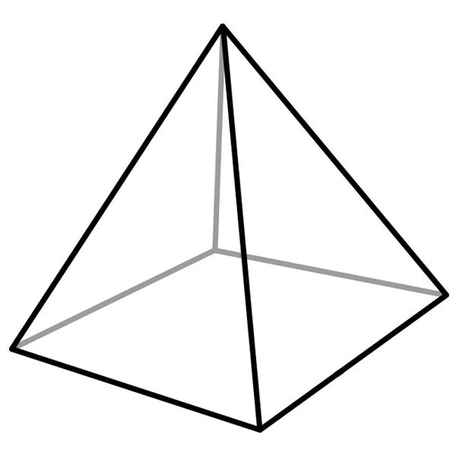

Приложение № 5
Инструкция для группы №2

1. Соберите модель многогранника.
2. Укажите в таблице число вершин, граней, рёбер многогранника
3. Назовите и запишите каждую вершину, ребро, грань.
 | Число вершин | Число рёбер | Число граней

Приложение № 6
Инструкция для группы № 3

1. Соберите модель многогранника.
2. Укажите в таблице число вершин, граней, рёбер многогранника
3. Назовите и запишите каждую вершину, ребро, грань.

Группа 3.
 | Число вершин | Число рёбер | Число граней

Приложение № 7
Развёртка пирамиды

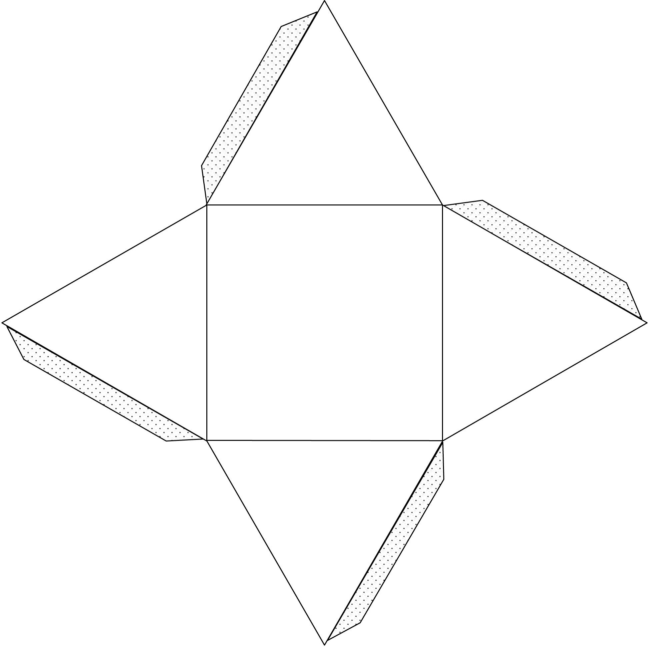
Приложение № 8

Развёртка куба

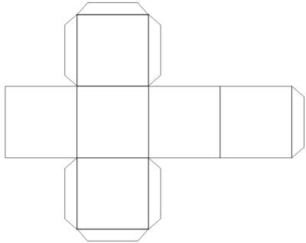

Приложение № 9

Развёртка параллепипеда

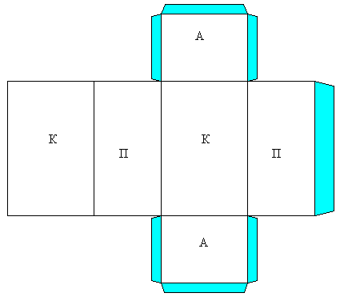
Приложение № 10
Из учебника «Математика» для 4 класса, В.Н.Рудницкой
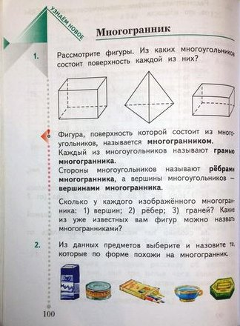

Приложение № 11

Из учебника «Математика» для 4 класса, В.Н.Рудницкой

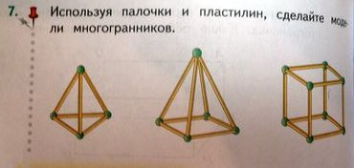

Приложение № 12
Рабочая тетрадь №1 «Математика» для 4 класса, В.Н.Рудницкой

